**Bài Thu Hoạch Chương 4**

**Họ và tên: Bùi Thị Hải**

**Đề bài:**

**Câu 1: Trình bày tổng quan về kiểm thử phần mềm?**

**Câu 2: Trình bày kiểm thử hộp trắng? Các kỹ thuật kiểm thử hộp trắng?**

**Bài làm:**

# Câu 1:

1. **Khái niệm:**

* Kiểm thử là **khâu điển hình của rà soát** đặc tả thiết kế và lập mã.
* Kiểm thử phần mềm theo GlenMyers: Là quá trình vận hành chương trình để tìm ra lỗi.
* **Cần vận hành như thế nào để hiệu suất tìm ra lỗi là cao nhất ? và chí phí (***thời gian, công sức***) ít nhất?**

1. **Lý do:**

* Muốn nhìn thấy phần mềm như là một phần tử của hệ thống hoạt động (xem sản phẩm)
* Hạn chế chi phí phải trả cho các thất bại do lỗi gây ra sau này *(hiệu quả)*
* Có kế hoạch tốt nâng cao chất lượng cho suốt quá trình phát triển *(giải pháp).*

1. **Vai trò:**

* Chi phí của kiểm thử chiếm:
  + **40% tổng công sức** phát triển
  + ≥ **30% tổng thời gian** phát triển
  + Với các phần mềm có ảnh hưởng tới sinh mạng, chi phí có thể gấp **từ 3 đến 5 lần tổng các chi phí khác** cộng lại.
* Kiếm thử tốt sẽ:
  + Giảm chi phí phát triển
  + Tăng độ tin cậy của sản phẩm phần mềm

1. **Mục tiêu:**

* **Mục tiêu trước mắt**: cố gắng tạo ra các ca kiểm thử để chỉ ra lỗi của phần mềm được xây dựng (tức là “đánh đổ” phần mềm)
* Nghe ra có vẻ mang tính “phá hoại” => dễ gây ra những vấn đề về tâm lý.
* **Mục đích cuối cùng:** có một chương trình tốt, chi phí ít => **xây dựng**

1. **Lợi ích:**

* Một ca kiểm thử thắng lợi làm lộ ra khiếm khuyết, đồng thời mang lại các **lợi ích phụ**:
  + Thuyết minh rằng các chức năng phần mềm tương ứng với đặc tả *(xác minh),*
  + Yêu cầu thực thi là phù hợp *(thẩm định),*
  + Cung cấp thêm các chỉ số độ tin cậy và chỉ số chất lượng phần mềm nói chung *(thẩm định)*.
* Tuy nhiên, kiểm thử không thể khẳng định rằng phần mềm không có khiếm khuyết

1. **Tiến trình kiểm thử:**

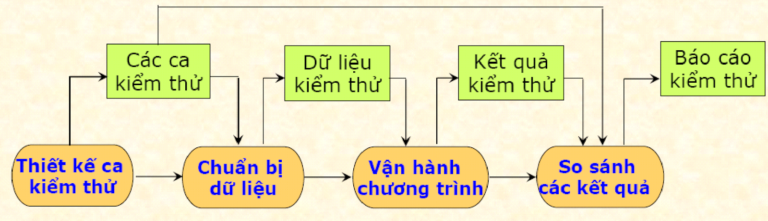

1. **Các loại hình kiểm thử:** có 4 loại

* Kiểm thử đơn vị *(unit testing)*
* Kiểm thử tích hợp *(integration testing)*
* Kiểm thử hệ thống *(system testing)*
* Kiểm thử phục hồi *(recovery testing)*
* Kiểm thử áp lực *(stress testing)*
* Kiểm thử thi hành *(performance testing)*
* Kiểm thử an ninh *(security testing)*
* Kiểm thử chấp nhận *(aceptance testing)*
* Kiểm thử alpha *(alpha testing)*
* *Người phát triển thực hiện*
* *Trong môi trường được quản lý*
* Kiểm thử beta *(beta testing)*
* *Người dùng thực hiện*
* *Trong môi trường thực*

1. **Các phương pháp và chiến lược:**

* Hai phương pháp phổ biến:
* Kiểm thử hộp trắng (white box)
* Kiểm thử hộp đen (black box)
* Các chiến lược Kiểm thử
* Với mỗi loại kiểm thử thường sử dụng các phương pháp và chiến lược thích hợp.
* Một số chiến lược:
* Kiểm thử từ trên xuống/dưới lên (tích hợp)
* Kiểm thử vụ nổ lớn (big bang –tích hợp)
* Kiểm thử hồi quy (quá trình tích hợp)
* Kiểm thử luồn sợi (hệ thời gian thực)

1. **Ca kiểm thử:**

* Mục tiêu thiết kế ca kiểm thử nhằm:
* tìm ra nhiều sai nhất
* với nỗ lực & thời gian nhỏ nhất.
* Trong các thập kỷ 80-90 đã nghiên cứu nhiều loại phương pháp thiết kế ca kiểm thử.
* Các phương pháp tốt phải cho một cơ chế:
* bảo đảm tính đầy đủ (không sót phần nào) và
* cung cấp khả năng thật sự phát hiện được các sai trong phần mềm.

# Câu 2:

* **Trình bày kiểm thử hộp trắng**

**1, Khái niệm**:

* Kiểm thử hộp trắng. (**White Box Testing)** là kỹ thuật kiểm thử phần mềm trong đó cấu trúc bên trong, thiết kế và mã hóa của phần mềm được kiểm tra để xác minh luồng đầu vào-đầu ra và để cải thiện thiết kế, khả năng sử dụng và bảo mật.

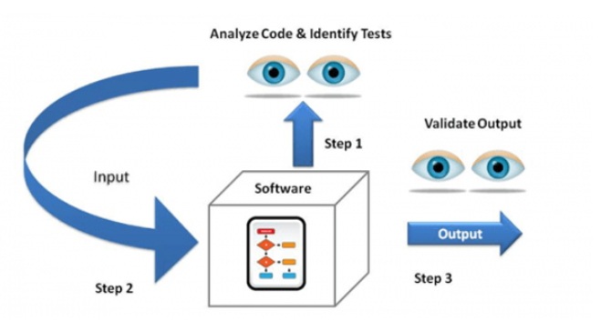

* Trong kiểm thử hộp trắng, người kiểm thử có thể nhìn thấy mã, cấu trúc chương trình nên nó còn được gọi là kiểm thử cấu trúc (structural testing), Kiểm thử hộp kính (glass box), kiểm thử rõ ràng (clear box testing).

**2, Đối tượng chính của kiểm thử hộp trắng:**

* Đối tượng chính của kiểm thử hộp trắng tập trung vào **cấu trúc** và **lỗ**i bên trong chương trình.
* Việc kiểm tra tập trung chủ yếu vào:

+ Cụ thể cấu trúc chương trình: câu lệnh, các nhánh, các loại đường dẫn chương trình.

+ Logic bên trong chương trình, cấu trúc dữ liệu.

+ Những hành động và trạng thái bên trong chương trình.

**3, Đặc điểm của Kiểm thử hộp trắng:**

* Dựa vào giải thuật cụ thể, vào cấu trúc dữ liệu bên trong của đơn vị phần mềm cần kiểm thửu để xác định đơn vị phần mềm đó có thực hiện đúng không.
* Người kiểm thử cần có kỹ năng, kiến thức nhất định để có thể thông hiểu chi tiết về đoạn code cần kiểm thử.
* Thường tốn nhiều thời gian và công sức nếu mức độ kiểm thửu được nâng lên ở cấp kiểm thửu tích hợp, hoặc kiểm thử hệ thống.
* Chủ yếu dùng trong kiểm thử đơn vị. Trong lập trình hướng đối tượng, kiểm thử đơn vị là kiểm thử từng tác vụ

**4, Yêu cầu của kiểm thử hộp trắng:**

* Mọi con đường độc lập trong một modun cần được thực hiện ít nhất 1 lần.
* Mọi ràng buộc Logic được thực hiện cả hai phía đúng ( true) và phía sai ( flase)
* Tất cả vòng lặp ở biên của nó và cả các biên vận hành được thực hiện.
* Mọi Cấu trúc dữ liệu nội tại được dùng để đảm bảo tính hiệu lực của nó.

**5, Ưu điểm – Nhược điểm của kiểm thử hộp trắng.**

* *Ưu điểm:*
* Cho phép tìm kiếm các lỗi ẩn bên trong chương trình.
* Mọi đường cuyên qua phần mềm cần kiểm thử đã được xác định và kiểm thử.
* Các trường hợp kiểm thử hộp trắng có thể được tự động hóa dễ dàng.
* Kiểm tra kỹ lưỡng hơn vì tất cả các đường thi hành thường được bao phủ.
* Thử nghiệm có thể bắt đầu sớm trong SDLC ngay cả khi GUI không khả dụng.
* *Nhược điểm:*
* Không đủ khả năng kiểm thử hết các đường thi hành vì số lượng quá nhiều
* Không thể đảm bảo rằng kiểm thử hộp trắng đã phân theo đặc tả
* Không thể phát hiện ra chương trình sai do thiếu đường dẫn
* Không phát hiện được lỗi do sai dữ liệu
* Kiểm thử viên cần có các kĩ năng về lạp trình để hiểu và đánh giá được sản phẩm.
* Kiểm thử tốn nhiều thời gian, các ứng dụng lập trình lớn hơn cần thời gian để kiểm tra đầy đủ.

**6, Kĩ thuật kiểm thử hộp trắng**

* Kỹ thuật bao phủ lệnh (Statement Coverage)
* Kỹ thuật bao phủ quyết định (Decision Coverage)
* Kỹ thuật bao phủ nhánh (Branch Coverage)
* Kỹ thuật bao phủ điều kiện (Condition Coverage)
* Kỹ thuật bao phủ đường dẫn (Path Coverage)
* **Các kỹ thuật trong kiểm thử hộp trắng:**

1. **Kỹ thuật đường cơ bản-đồ thị dòng:**

* Được Tom McCabe đưa ra đầu tiên
* **Đồ thị dòng** gần giống đồ thị luồng điều khiển của chương trình.
* **Nó** nhận được từ đồ thị luồng điều khiển của chương trình bằng cách:Gộp các lệnh tuần tự và thay lệnh rẽ nhánh và điểm kết thúc của các đường điều khiển bằng 1 nút vị từ
* **Cấu trúc** đồ thi dòng gồm:
* mỗi nút (hình tròn) biểu thị một hay một số lệnh tuần tự, hoặc thay cho điểm hội tụ các đường điều khiển.
* mỗi cạnh nối hai nút biểu diễn dòng điều khiển
* Kết quả: đồ thi dòng
* Chia mặt phẳng thành nhiều miền.
* Có nút vị từ biểu thị sự phân nhánh hoặc hội nhập của các cung.

1. **Kiểm thử hộp trắng với các câu lệnh:**

* Khái niệm: Là việc thiết kế các trường hợp kiểm thử một chương trình, một phần chương trình, một hệ thống hay một phần của hệ thống dựa vào cấu trúc/mã lệnh chương trình xem nó có đáp ứng tốt tất cả các giá trị đầu vào theo yêu cầu của chương trình.
* Các câu lệnh của chương trình phải được thực hiện ít nhất một lần.

1. **Kiểm thử hộp trắng theo đường dẫn:**

* Khái niệm: Là phương pháp kiểm tra bao trùm mọi đường dẫn của chương trình và cần kết hợp với lược đồ tiến trình.
* Đặc điểm:
* Phụ thuộc nhiều vào các biểu thức điều kiện;
* Với những trường hợp có số lượng đường dẫn quá lớn thì không nên sử dụng phương pháp này để kiểm tra tính đúng đắn của chương trình.
* Các bước kiểm thử hộp trắng với các câu lệnh:

• Dùng tài liệu thiết kế hay mã nguồn để vẽ thuật toán của chương trình hay hàm;

• Xác định đồ thị V(G);

• Từ đồ thị V(G) xác định tập đường độc lập tuyến tính lẫn nhau;

• Xây dựng trường hợp kiểm thử dựa trên tập đường độc lập tuyến tính ở trên.

1. **Kiểm thử hộp trắng theo điều kiện:**

* Khái niệm: Là phương pháp kiểm tra các biểu thức điều kiện trên hai giá trị true và false.
* Đặc điểm: Cần xem xét kết hợp các điều kiện với nhau
* Ví dụ:

if (x>0 && y>0)

x = 1;

else x = 2;

* Các bộ kiểm tra { (x>0, y>0), (x<=0, y>0) } sẽ kiểm tra toàn bộ các điều kiện

Tuy nhiên: Không thỏa mãn với mọi giá trị input, cần kết hợp cả x và y để thực hiện bước kiểm tra.

1. **Kiểm thử hộp trắng theo vòng lặp:**

* Khái niệm: Là phương pháp tập trung vào tính hợp lệ của các cấu trúc vòng lặp.
* Có các loại kiểm tra vòng lặp:
* Vòng lặp đơn giản;
* Vòng lặp lồng nhau;
* Vòng lặp nối tiếp nhau;
* Vòng lặp không cấu trúc.